9. Einheit: Der Heilige Martin und ich
Auf einem Blatt Papier wurden Fragen in Einzelarbeit reflektiert, bei denen es um die Begegnung zwischen Martin und dem einzelnen Kind, um Gemeinsamkeiten und Unterschiede ging. Dafür sollten die Schülerinnen und Schüler Gemeinsamkeiten und Unterschiede zwischen Martin und ihnen herausfinden. Im nächsten Schritt wurde unter der Gegenüberstellung der beiden Personen das „Wir“ reflektiert. Das heißt, es wurden Gemeinsamkeiten gefunden und ebenfalls stichwortartig aufgeschrieben.

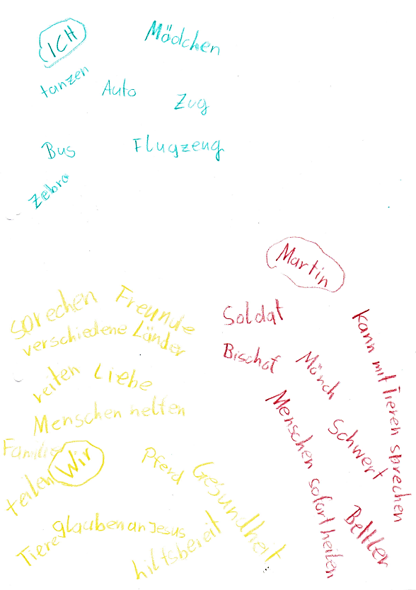

Mit dieser Kurzzusammenfassung von den Gemeinsamkeiten und Unterschieden der beiden Leben gestalteten die Schülerinnen und Schüler nun ihre ganz persönlichen „Elfchen“ über Martin, über das Kind selbst und auch über die beiden.
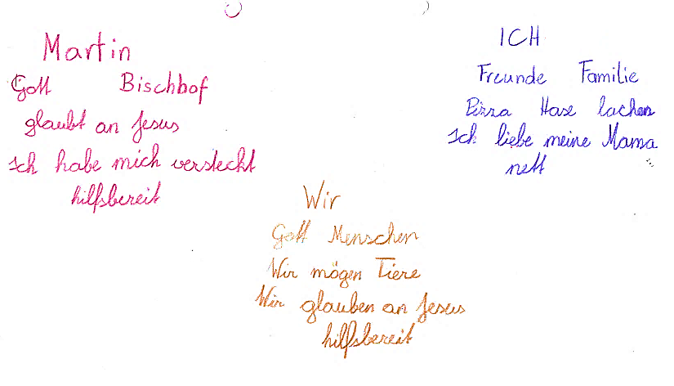
Ein „Elfchen“ ist ein Gedicht aus elf Wörtern. Diese 11 Wörter sind in einer bestimmten Reihenfolge in fünf Zeilen angeordnet. In der ersten Zeile steht nur ein Wort. Dieses Wort ist in diesem Fall der Name der Person, in diesem Fall entweder „Name des Kindes“, „Martin“ oder „Wir“. Die zweite Zeile beinhaltet in der Regel zwei Wörter. Hier werden Wörter verwendet, die beschreiben, was zum Beispiel Martin wichtig war. In die dritte Zeile werden drei Wörter geschrieben, die von der Person erzählen. Vier Wörter, die von Handlungen des Subjektes erzählen, werden in die vierte Zeile geschrieben. Am Ende des „Elfchens“ steht wieder nur ein Wort. Hierbei wurde ein Prädikat gewählt, das die Person am besten beschreibt. So gestalteten jede Schülerin und jeder Schüler ihre eigenen drei Elfchen.

